硬件电路设计：

控制板采用STM32F407VET6作为主控芯片，采用亿佰特公司的E840-TTL(4G02)模块完成4G信号传输，ATGM336H模块获取GPS信号，完成控制板的信号获取和传输功能。

供电方案采用全桥滤波和L7805CV降压方案，将外部的9V交流电压转化为5V的直流电压对控制板进行供电。

继电器采用松乐继电器 SRD-05VDC-SL-C，完成对爬架系统的锁机控制。

对于工程量的计算，利用220v转3.3v模块可以检测上升信号，通过对上升时间的统计最后得到工程量。

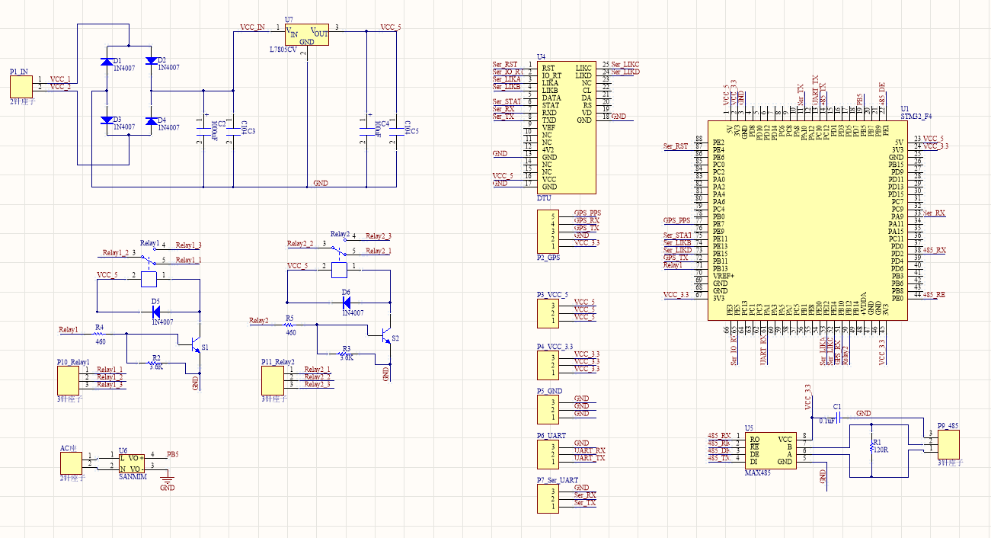

图：电路原理图设计

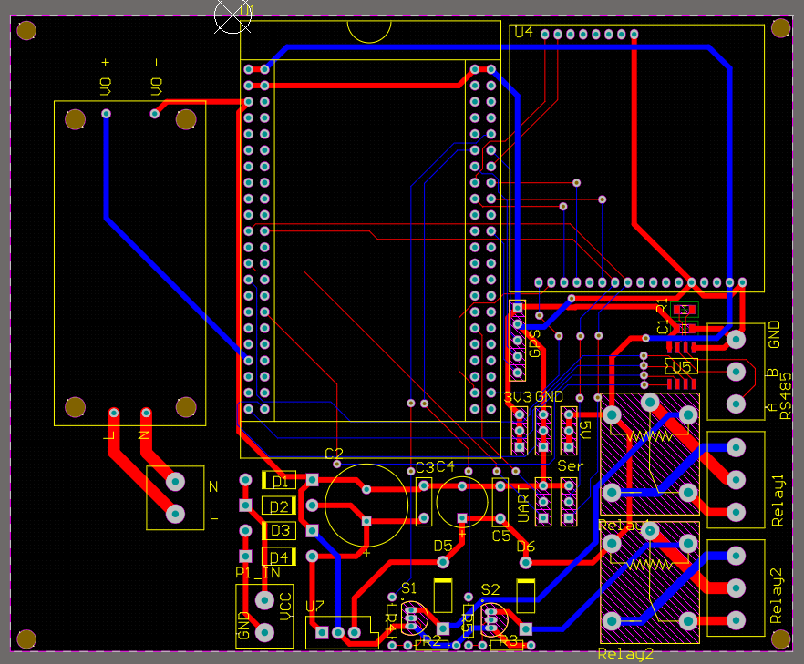

图：PCB板布线设计

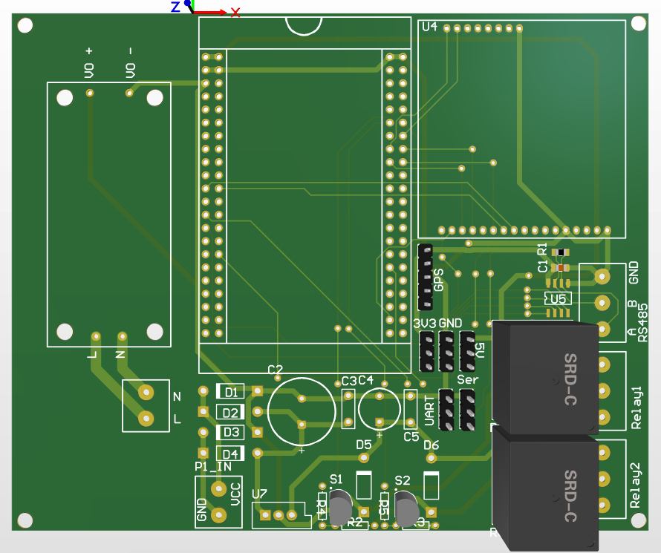

图：PCB板3维图

软件程序设计：

软件采用KEIL MDK和STM32CUBE MX进行开发。

软件的执行流程如主要程序流程图所示。

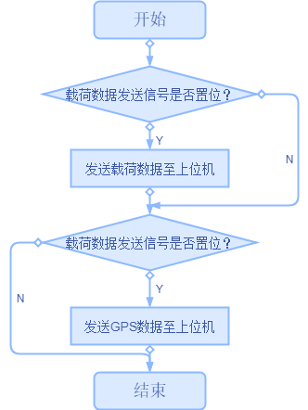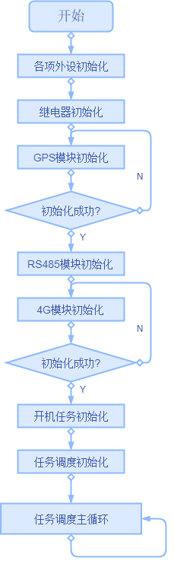

图：任务调度流程图

图：主程序流程图

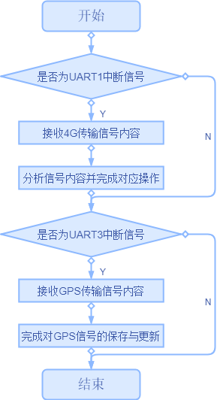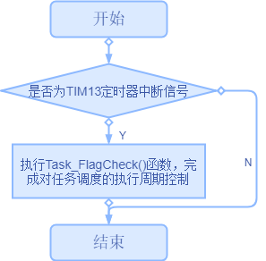

图：定时器中断回调流程图

图：串口中断回调流程图

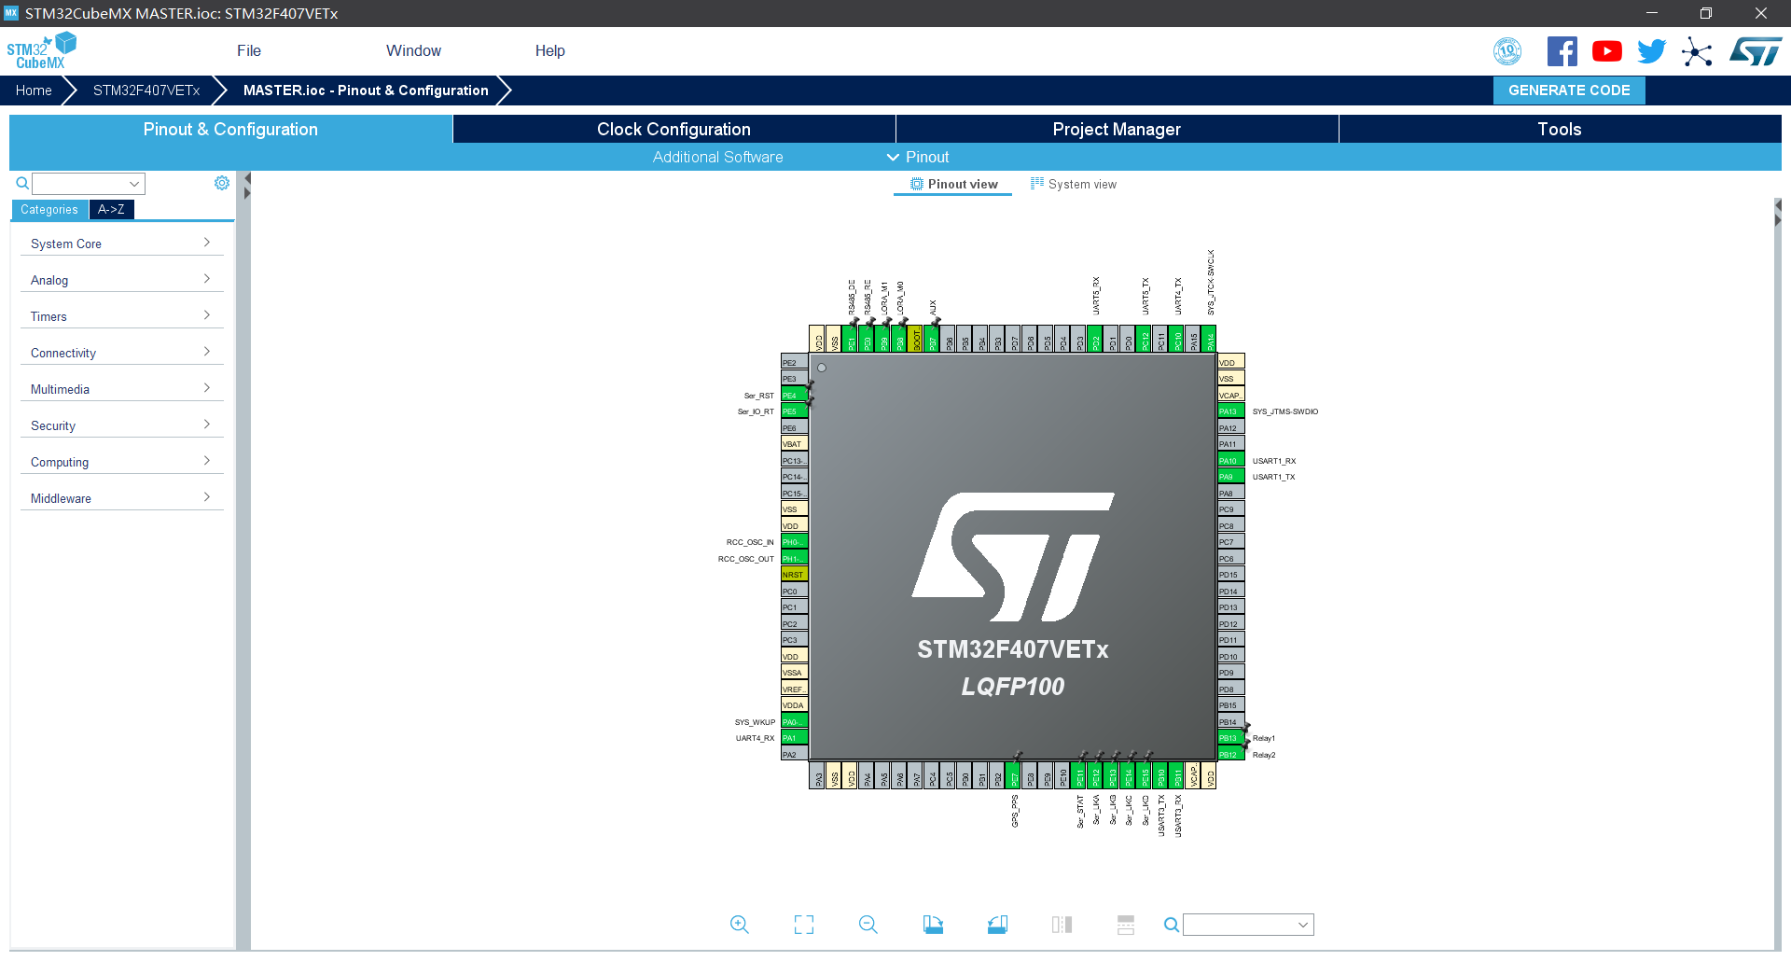

图：STM32CUBE MX配置

4G模块通信地址配置方法：

控制板整体通电后，将串口转USB模块与控制板按下图方式连接。

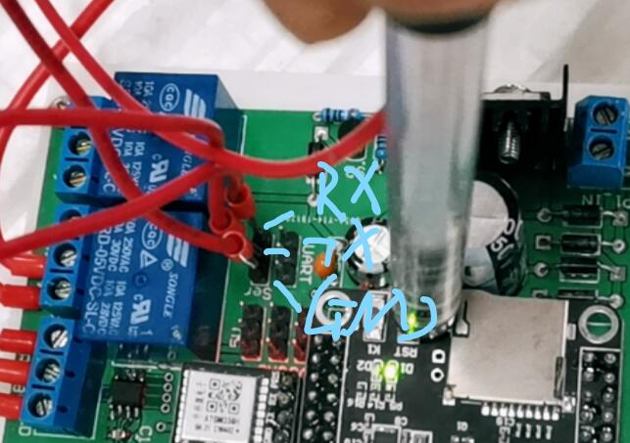

图：连接方式

打开串口软件如下图所示，之后的操作要一直按住STM32的复位按键进行操作

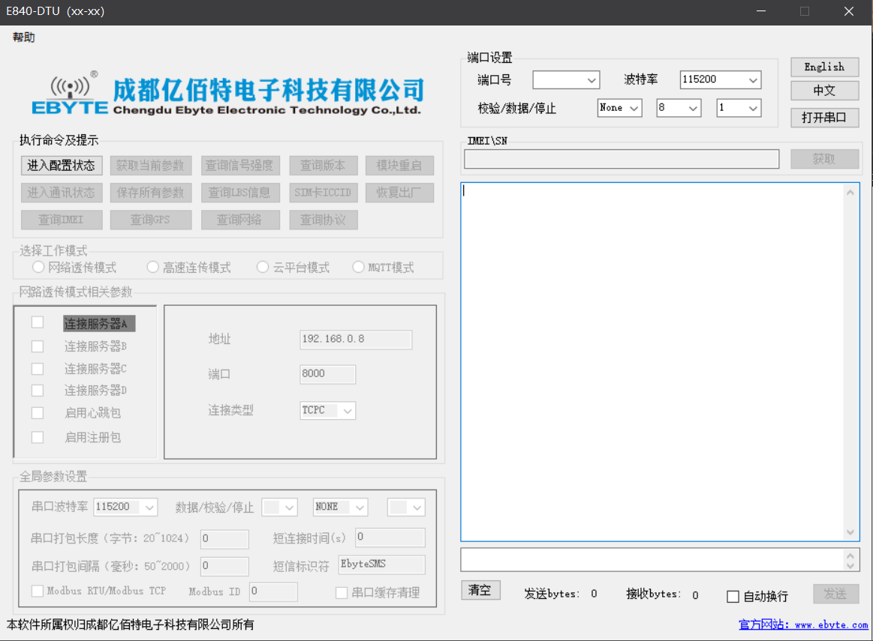

图：配置界面

点右上端口号下拉栏，选择弹出的端口号，点击“打开串口”，成功打开端口后点击左上的 “进入配置状态”，将地址和端口改为项目所用的地址和端口，点击保存所有参数，然后点击模块重启，右边文本框会出现文本表示各个操作有没有成功，模块重启后即所有操作全部完成。